如果360禁止升级部分文件，请参照下面操作

如果程序被360拦截，不提示升级，请手工设置

打开360卫士，点击木马查杀->信任区，点击把

c:\program files\sanzondjxc或

d:\program files\sanzondjxc加入可信区

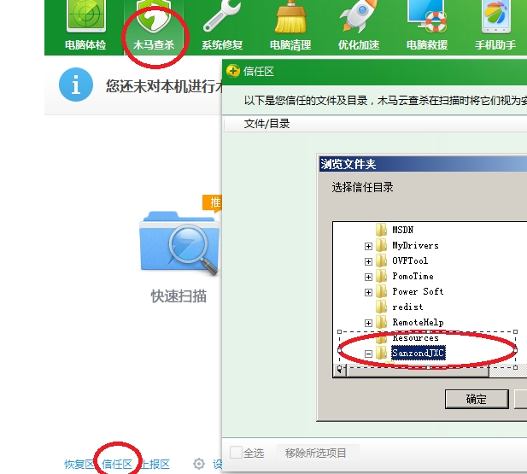

程序目录中，查找文件updateconfig.ini，打开， 将version后面的数字改为1001，例version=1001，关闭保存，重新运行程序就会自动升级了。

